Los que no volvieron
Momento II, parte B: diseño de la capa lógica

1. Diagrama de clases
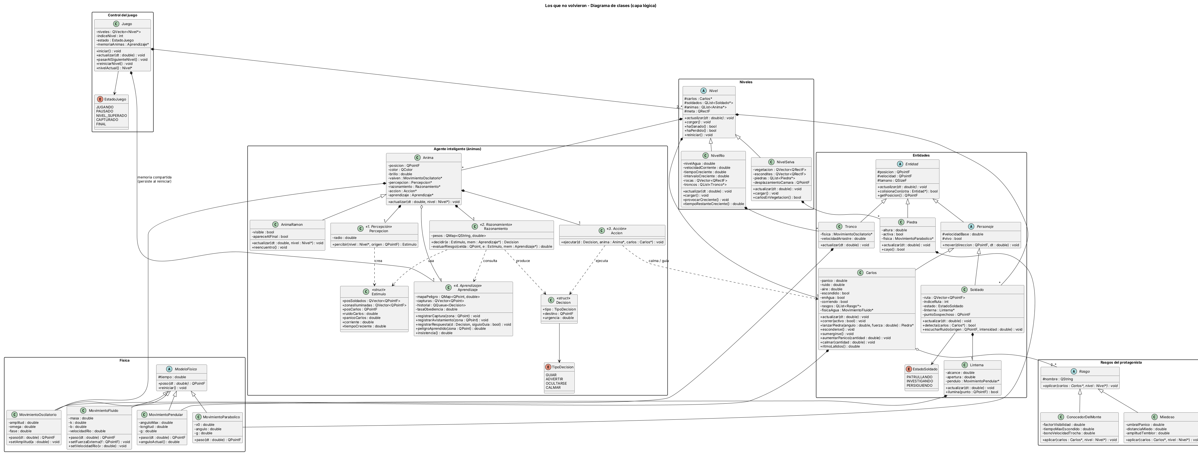
Diagrama de clases de la capa lógica
El diagrama cubre solo la capa lógica (sin las clases gráficas de Qt). Está organizado en seis grupos:
- Control del juego. Juego contiene los niveles (QVector<Nivel*>), lleva el estado general y es dueño de la memoria de las ánimas (Aprendizaje), para que lo aprendido no se pierda cuando un nivel se reinicia.
- Niveles. Nivel es una clase abstracta con lo común a todos los niveles (Carlos, soldados, ánimas, meta, condiciones de victoria y derrota). NivelSelva (vista cenital con scroll) y NivelRio (vista lateral fija con la creciente controlada por tiempo) heredan de ella.
- Entidades. Jerarquía de herencia propia: Entidad → Personaje → Carlos / Soldado, y Entidad → Piedra / Tronco. El Soldado tiene una Linterna y una máquina de estados sencilla (patrullando, investigando, persiguiendo).
- Rasgos del protagonista. Rasgo es abstracta, y ConocedorDelMonte y Miedoso la implementan. Carlos guarda sus rasgos en una lista y los aplica en cada actualización.
- Física. ModeloFisico es abstracta y cada física es una clase parametrizable propia: MovimientoParabolico (piedras), MovimientoPendular (linternas), MovimientoFluido (Carlos en el agua) y MovimientoOscilatorio (troncos y vaivén de las ánimas).
- Agente inteligente. Anima está compuesta por cuatro módulos separados: Percepcion, Razonamiento, Accion y Aprendizaje. AnimaRamon hereda de Anima y añade el reencuentro final.
Estructuras de datos usadas: QVector (niveles, rutas, zonas, rocas), QList de punteros (entidades creadas con memoria dinámica), QMap<QPoint, double> (mapa de peligro aprendido y pesos del razonamiento) y QQueue (historial reciente de decisiones del agente).

2. Descripción del agente inteligente: las ánimas
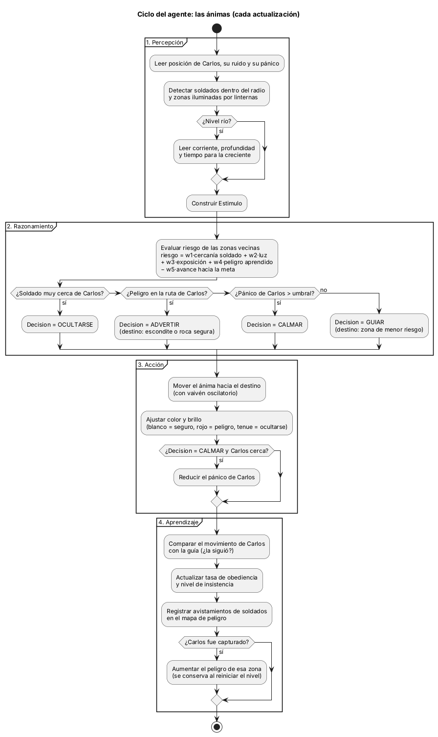
Diagrama de flujo del agente
Las ánimas son lucecitas que representan a las víctimas y acompañan a Carlos. En cada actualización del juego cada ánima ejecuta un ciclo de cuatro etapas, cada una en su propia clase:
Percepción (Percepcion). El ánima revisa lo que ocurre dentro de su radio: la posición de Carlos, su ruido y su pánico, la posición de los soldados y las zonas que iluminan sus linternas. En el nivel del río también lee la fuerza de la corriente, la profundidad y el tiempo que falta para la creciente. Con todo esto arma un Estimulo.
Razonamiento (Razonamiento). A partir del estímulo, calcula el riesgo de las zonas vecinas a Carlos con una suma ponderada: cercanía de soldados, luz de linternas, exposición del terreno y el peligro aprendido de intentos anteriores, restando el avance hacia la meta. Luego decide qué hacer siguiendo un orden de prioridad: si un soldado está muy cerca, se oculta para no delatarlo; si hay peligro en la ruta, advierte y señala un escondite o roca segura; si Carlos tiene el pánico muy alto, va a calmarlo; y si no pasa nada de eso, lo guía hacia la zona de menor riesgo. El resultado es una Decision.
Acción (Accion). Ejecuta la decisión: mueve el ánima hacia el destino con un vaivén oscilatorio, cambia su color (blanco si es seguro, rojo si hay peligro) y su brillo (tenue al ocultarse), y si la decisión es calmar y Carlos está cerca, le reduce el pánico, lo que baja también el sonido de los latidos.
Aprendizaje (Aprendizaje). Compara hacia dónde se movió Carlos con lo que el ánima le indicó y actualiza la tasa de obediencia: si Carlos la ignora seguido, el ánima se vuelve más insistente (se acerca más y parpadea con más fuerza). Además registra en un mapa de peligro los lugares donde se vieron soldados y, sobre todo, donde capturaron a Carlos. Ese mapa vive en Juego, así que en el siguiente intento las ánimas evitan esas zonas y guían mejor.

3. Sprites por nivel
Nivel 1, La selva (vista cenital):
- Carlos visto desde arriba: caminando, corriendo, escondido y lanzando una piedra.
- Soldado visto desde arriba: patrullando y persiguiendo, con el cono de luz de la linterna.
- Ánima: lucecita en sus tres estados (blanca, roja y tenue).
- Piedra con su sombra.
- Elementos del terreno: matorral, tronco hueco (escondite), árboles y trocha.
Nivel 2, El río (vista lateral):
- Carlos de lado: caminando en el agua, siendo arrastrado y sumergido.
- Soldado en la orilla con la linterna.
- Tronco flotante y escombros.
- Roca y banco de arena.
- Ánima de Ramón (luz cálida) para el reencuentro final.
- Fondo del río con niveles de agua para la creciente.

